CORRECCIÓN ACTIVIDADES ENVIADAS EL 22 DE ABRIL
LENGUA
1.- Localiza en las líneas 26 a 29 del texto los términos marineros que designan los lados de un barco. Luego, explica lo que significa cada uno.
Babor: lado izquierdo de una embarcación, según se mira desde atrás hacia delante. Estribor: lado derecho de una embarcación, según se mira desde atrás hacia delante.
2.- ¿Cómo era el Vasa? Describe el barco del que trata la historia.
Un imponente navío de guerra de prodigiosas dimensiones, con sesenta y cuatro cañones.
3.- Sobre la prueba que se hizo antes de la botadura.
- ¿En qué consistió? Treinta miembros de la tripulación habían corrido varias veces por la cubierta, de babor a estribor.
- ¿Qué ocurrió mientras se realizaba? El resultado del experimento había sido inquietante: el barco se escoraba demasiado y era poco manejable.
4.- Explica.
- ¿Por qué estaba preocupado el capitán antes de zarpar? Porque la prueba que habían realizado para comprobar la estabilidad del buque no había salido bien.
- ¿Por qué decidió zarpar? Por obedecer las órdenes del rey
- ¿Por qué se hundió el Vasa? Por un error de cálculo
NUEVOS CONTENIDOS
Las oraciones y la intención del hablante
Al comunicarnos, usamos oraciones con distintas intenciones: afirmar o negar algo, preguntar, dar una orden, …
CLASES DE ORACIONES según la intención del hablante:
- Oraciones enunciativas. Se utilizan para informar sobre hechos o ideas.
P.e: El Vasa se balanceó.
-Las oraciones enunciativas pueden ser afirmativas (El Vasa se balanceó) o negativas (El Vasa no se balanceó)
- Oraciones interrogativas. Se utilizan para formular preguntas. P.e:¿Le ocurre algo, señor?
- Oraciones exclamativas. Se utilizan para expresar alegría, sorpresa, miedo… ante un hecho.
P.e: ¡Nos hundimos!
- Oraciones exhortativas. Se utilizan para dar consejos u órdenes o formular prohibiciones.
P.e: Comprobad la estabilidad de la nave.
- Oraciones optativas. Se utilizan para expresar deseos. P.e: ¡Ojalá no se hunda!
- Oraciones dubitativas. Se utilizan para expresar duda. P.e: Quizás esté arreglado mañana.
- Oraciones de posibilidad. Expresan suposiciones o hechos probables. P.e: El barco ya se habrá hundido.
ACTIVIDADES
1 Escribe dos oraciones enunciativas: una afirmativa y otra negativa.
2 Escribe tres oraciones exclamativas que empiecen por estas palabras: Cómo Cuánto Qué
3 Di de qué clase es cada oración según la intención del hablante.
- Cierra la puerta al salir.
- Tal vez tengan el cuaderno en esa papelería.
- Hoy no hay clase de Matemáticas.
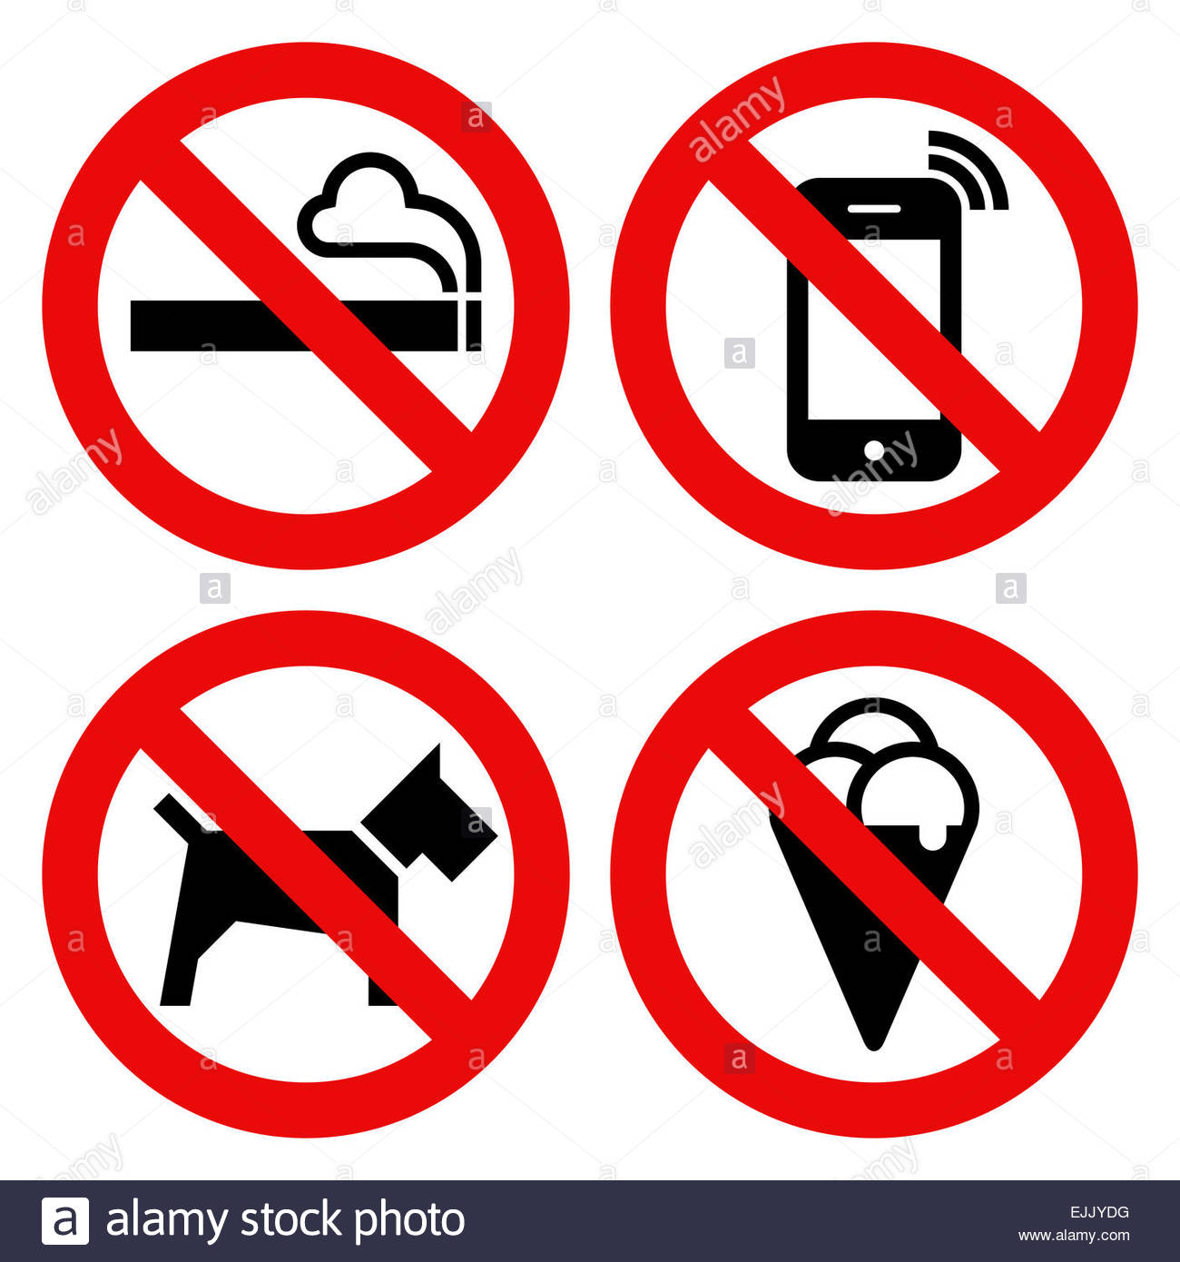
- ¿Adónde quieres ir?
- Tendrá unos diez años.
- ¡Ojalá esté aún en casa!
4 Escribe oraciones exhortativas que correspondan a estas señales de
prohibición. Luego escribe tú una orden sobre ellas.
P.e.: Prohibido comer chuches = ¡No comas chuches!

